**PRÉSENTATION**

L’étude porte sur la construction d’une salle de boxe.

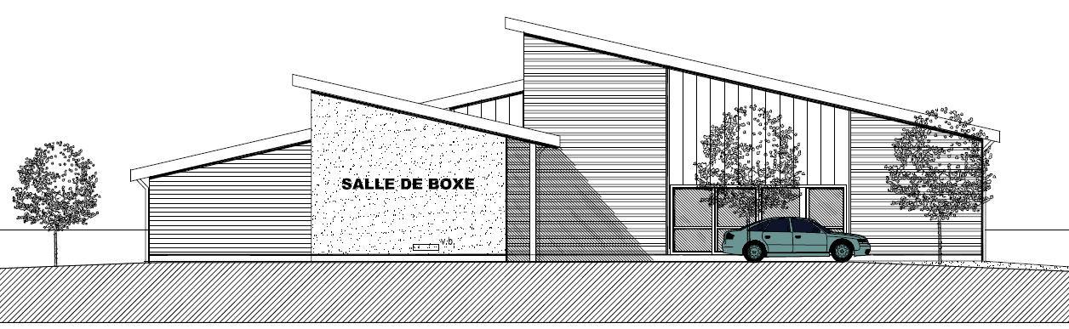

Vous travaillez au sein de l’entreprise titulaire du lot n°6 « Plâtrerie – Faux-plafonds ».

Vous êtes chargé(e) de la conception des faux-plafonds préconisés par la maîtrise d’œuvre : plaques de plâtre sur ossature en acier galvanisé (montage feu) type PLACOSTIL PRIM (Placoplatre).

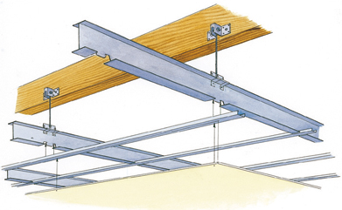

Votre étude se limitera à la salle de musculation de 32,5 m2 (Cf. DT1). Il s’agira notamment de vérifier la résistance mécanique de l’ossature.

AFE5NC

**1/10**

**DT1 – ZONE D’ÉTUDE**

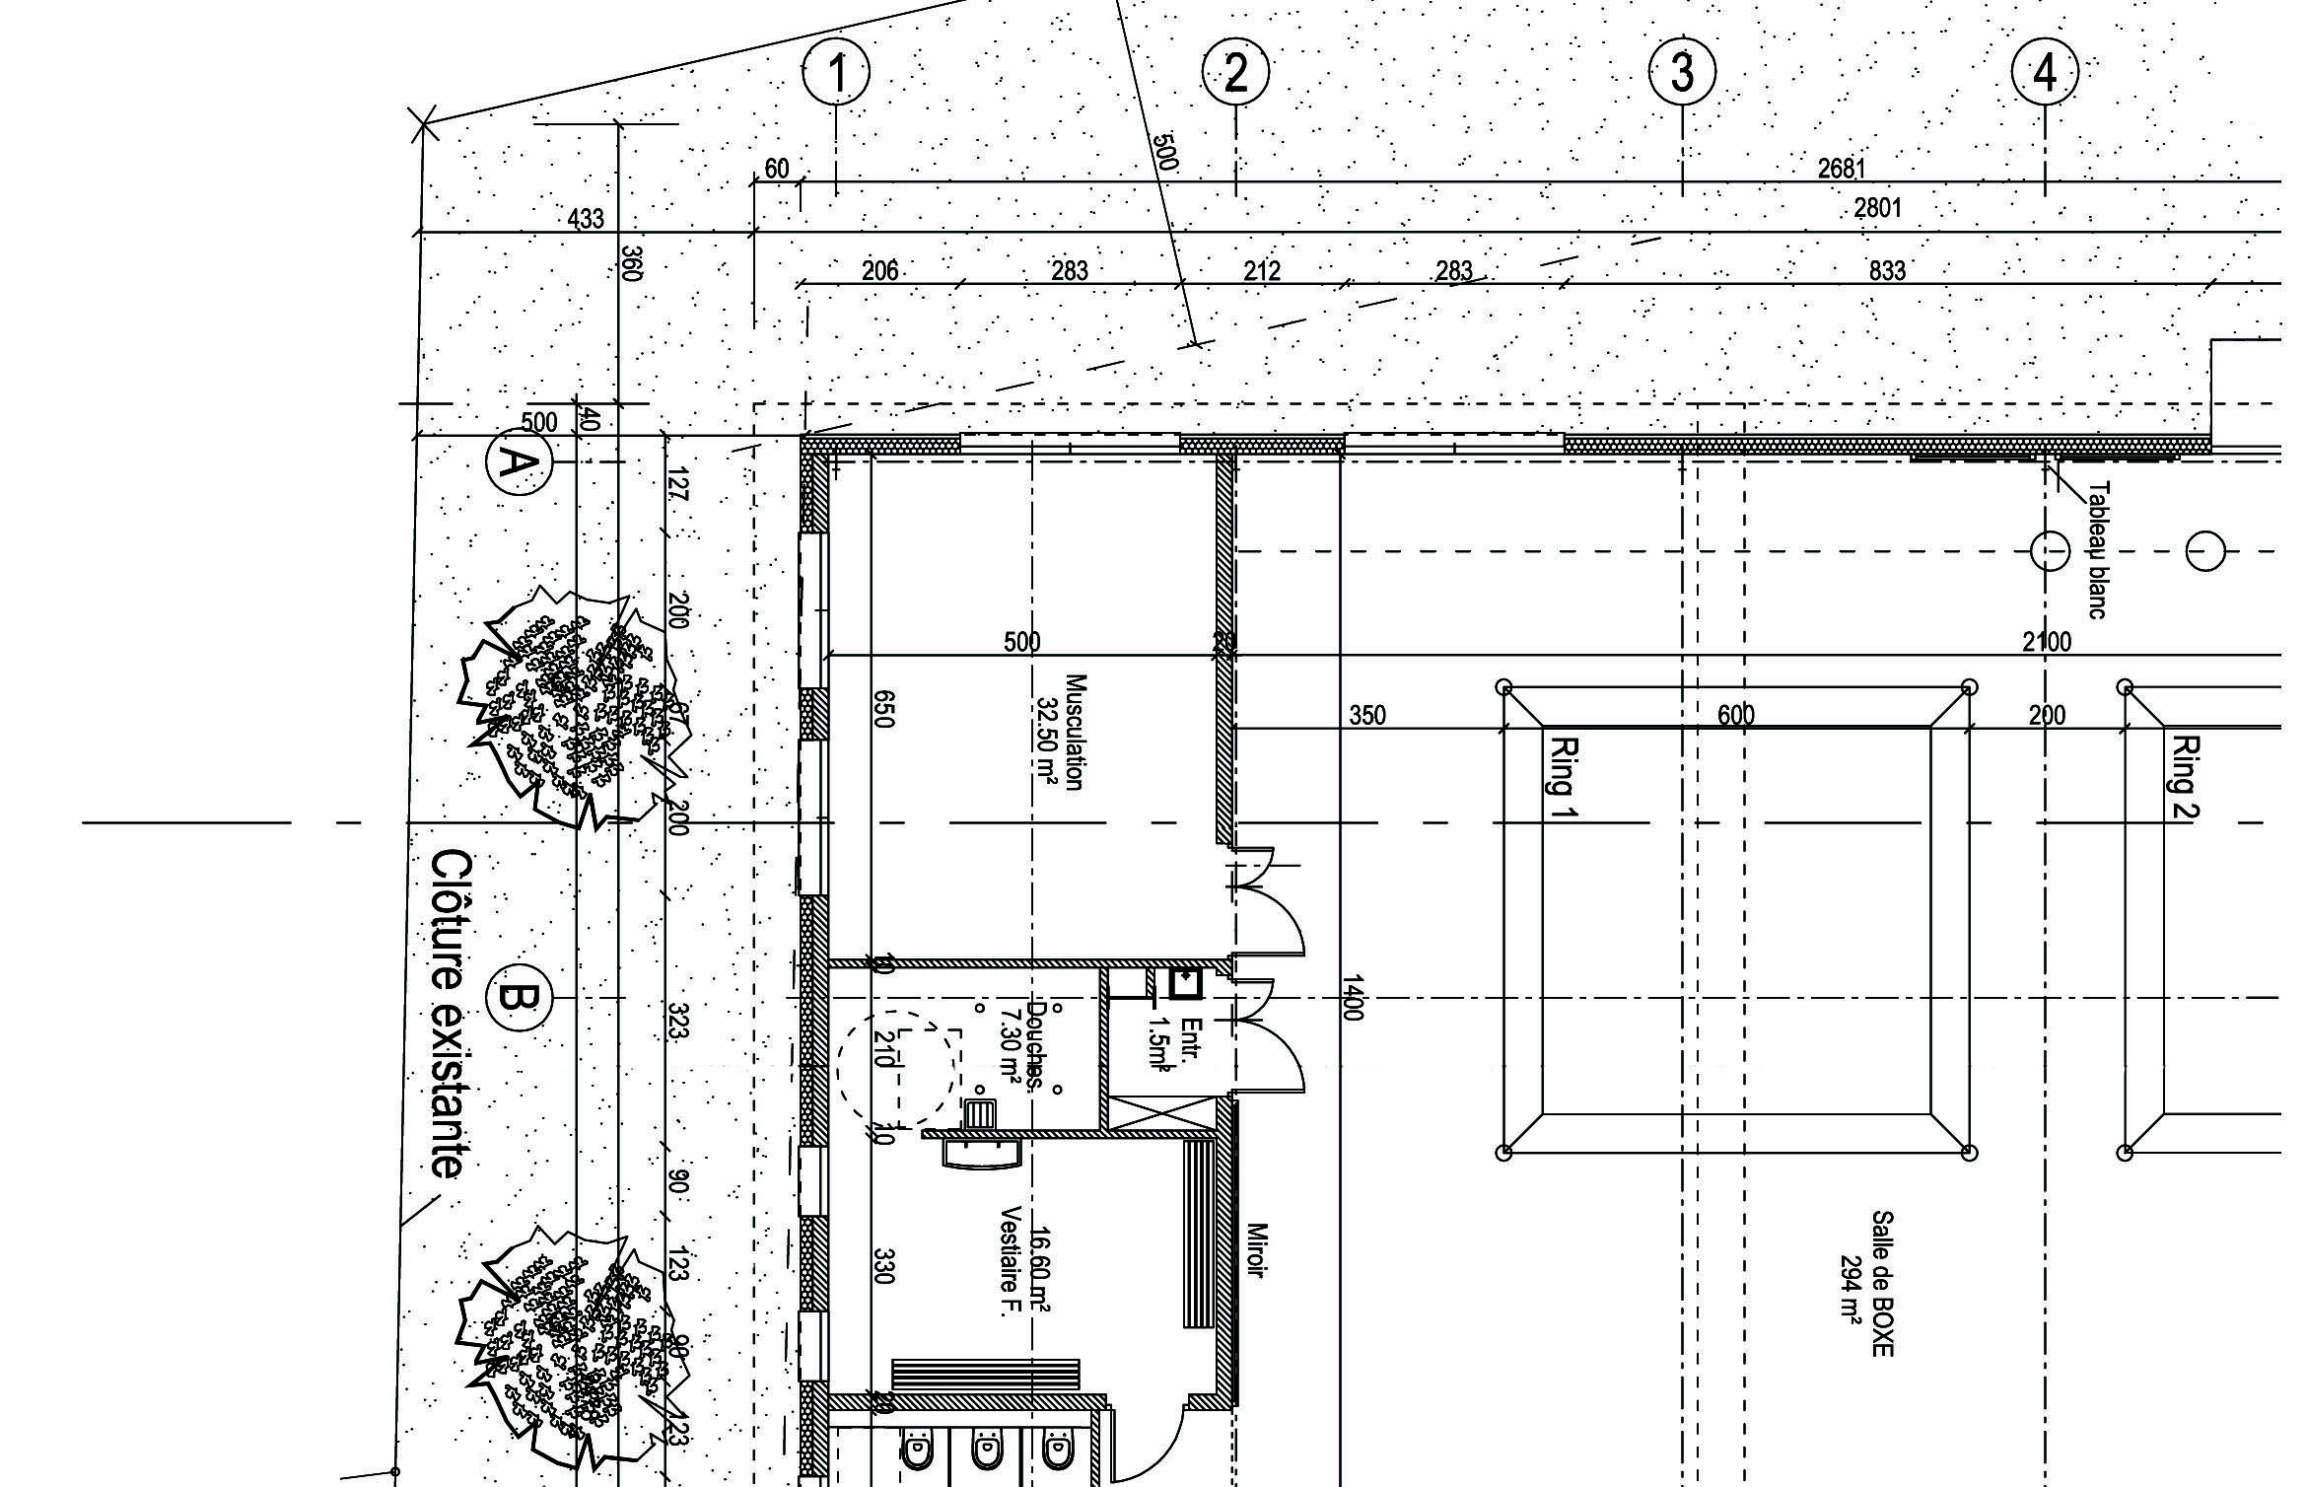

**Zone étudiée**

**B**

**Vue en plan partielle**

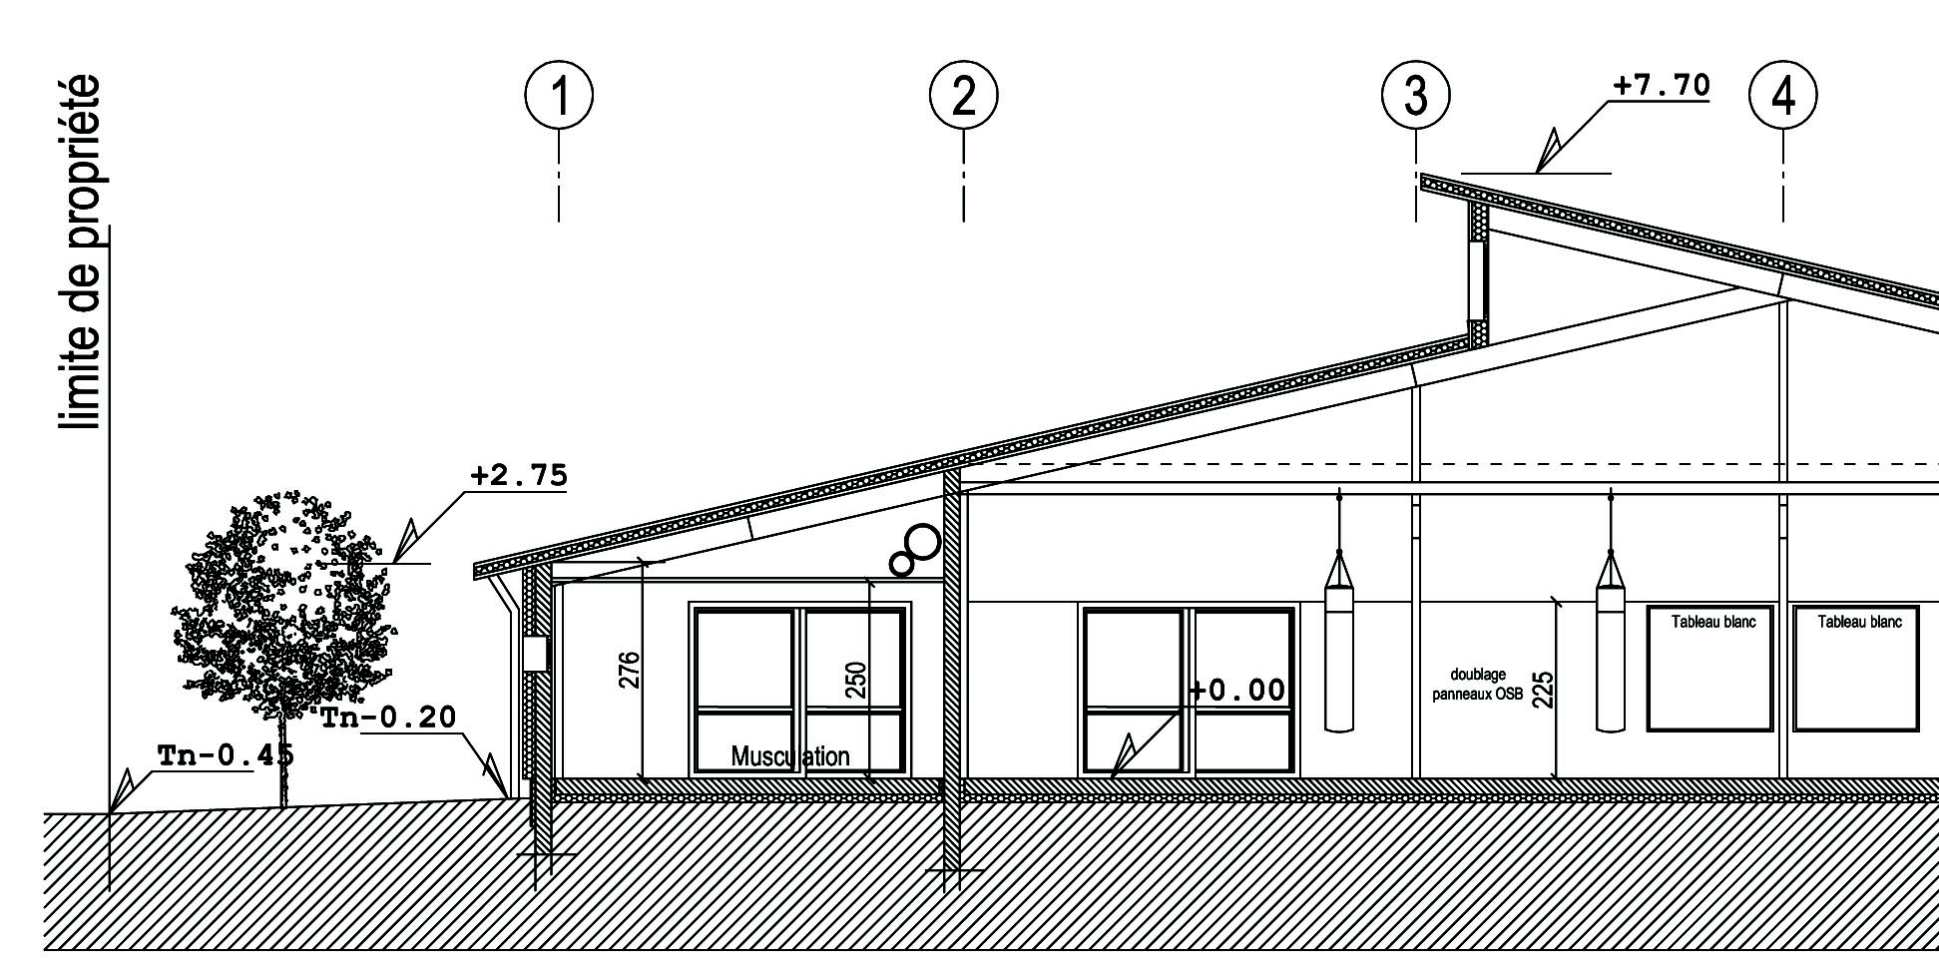

**Faux plafond étudié**

**Coupe partielle B-B**

**2/10**

AFE5NC

**DT2 – EXTRAIT DU CCTP – Lot Plâtrerie – Faux plafonds**

**PLAFONDS EN PLAQUES DE PLATRE**

Fourniture et pose de plafonds en plaques de plâtre sur ossature en acier galvanisé type PLACOSTIL PRIM PLACOPLATRE, constitués de la façon suivante :

- Ossature primaire Stil Prim 100 (en acier galvanisé d’épaisseur nominale 0,75 mm) disposée à 1,20 m maximum d’entraxe, fixée à l’ossature de l’ouvrage par l’intermédiaire de suspentes filetées en acier (diamètre 6 mm) espacées d’au maximum 3 m.

- Fourrures et entretoises Placostil F 530 (en acier galvanisé d’épaisseur 0,6 mm) disposées à 0,60 m maximum d’entraxe, fixées par clipsage à l’ossature primaire.

- Isolation en laine de roche (épaisseur 14 cm. Masse volumique 50 kg/m3) mise en place sur toute la surface de plafond.

- Parement composé de 2 plaques de plâtre vissées sur ossature (pose croisée) :

- Plaque type BA13

- Plaque apparente type BA15 Placoflam

Hauteur sous plafond suivant plans.

Les joints seront traités suivant la technique et avec les produits Placoplatre.

La mise en œuvre sera conforme au DTU 25.41, à l’Avis Technique et aux recommandations de la société Placoplatre.

Localisation : Bureau – Salle de réunion – vestiaires H/F – sanitaires - Musculation

AFE5NC

**3/10**

**DT3 – CALEPINAGE DU FAUX-PLAFOND ETUDIÉ**

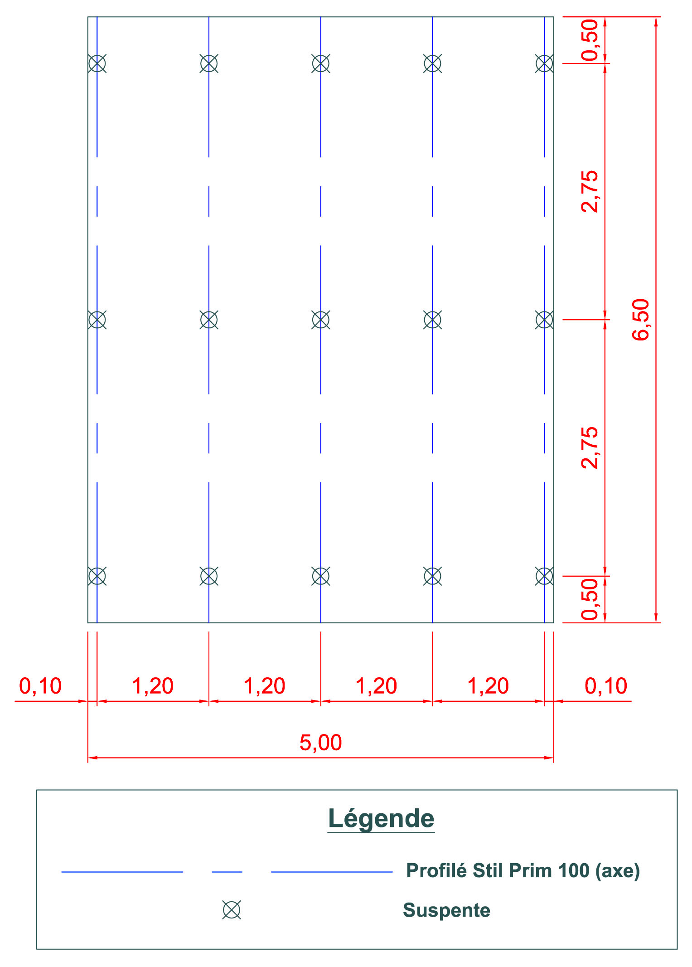

**Suspente S1 (Partie 1)**

**Profilé P1 (Partie 2)**

***Nota : l’ossature secondaire (F530) n’est pas représentée.***

AFE5NC

**4/10**

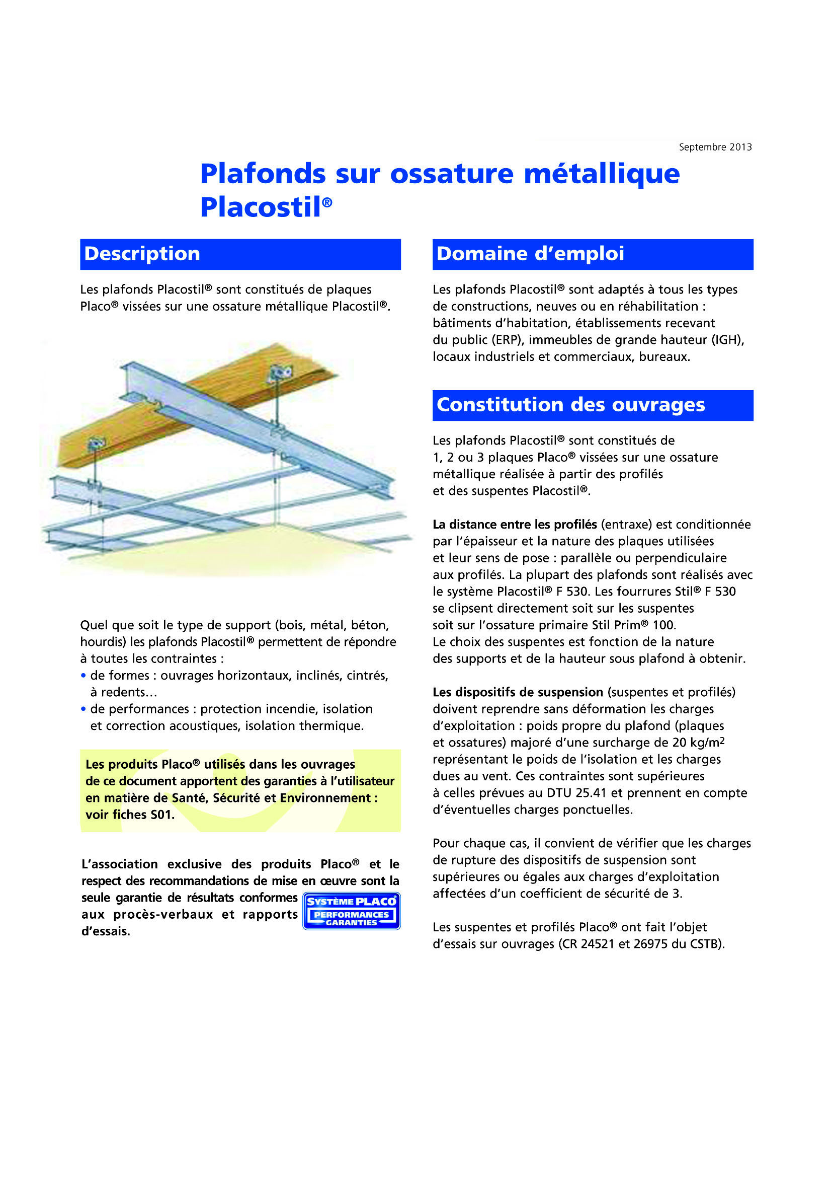

**DT4– PLAFOND SUR OSSATURE PLACOSTIL PRIM**

AFE5NC

**5/10**

**DT4– PLAFOND SUR OSSATURE PLACOSTIL PRIM**

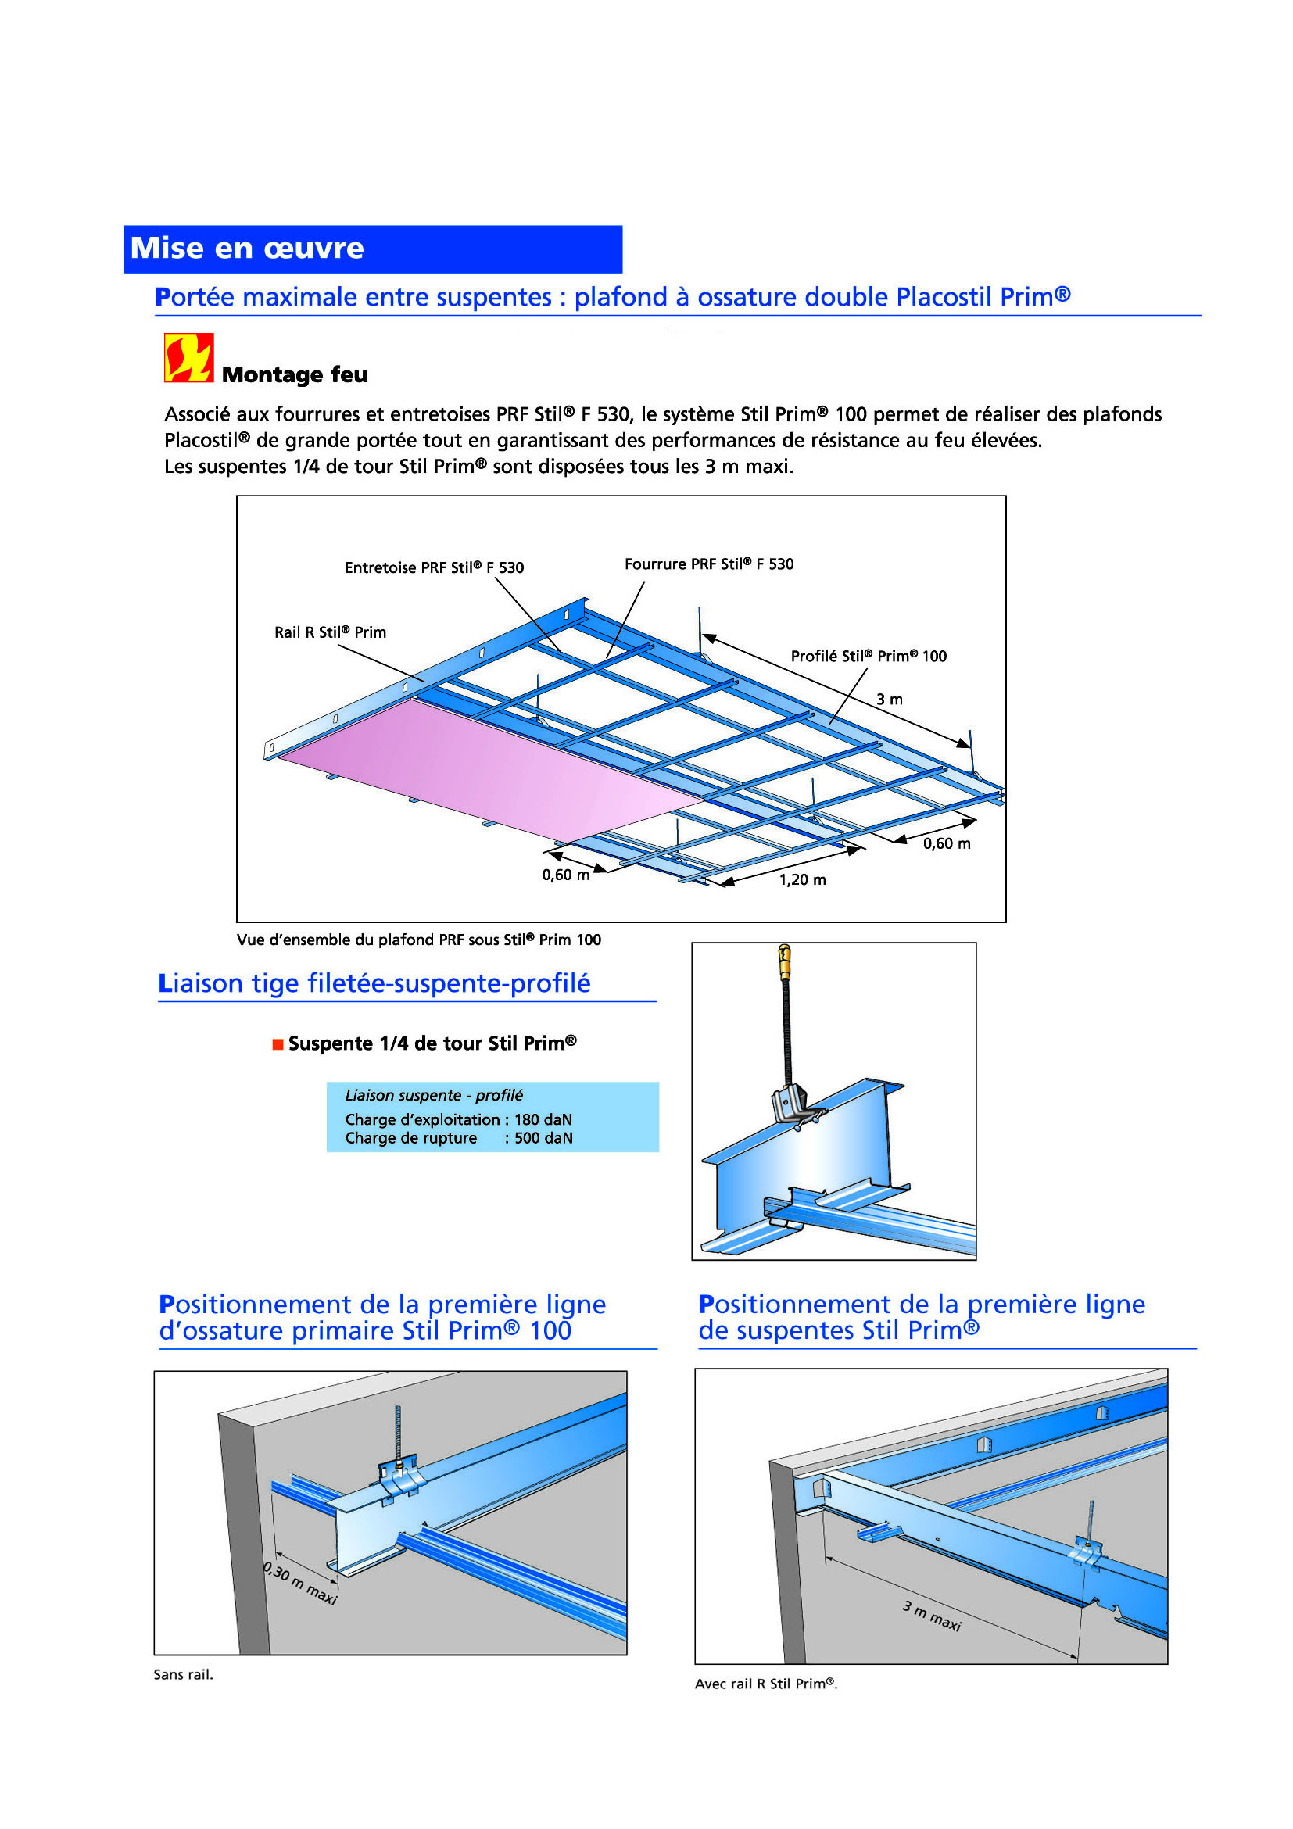

AFE5NC

**6/10**

**DT5 – PLAQUES DE PLATRE PLACOPLATRE**

**Plaques standards à bords amincis**

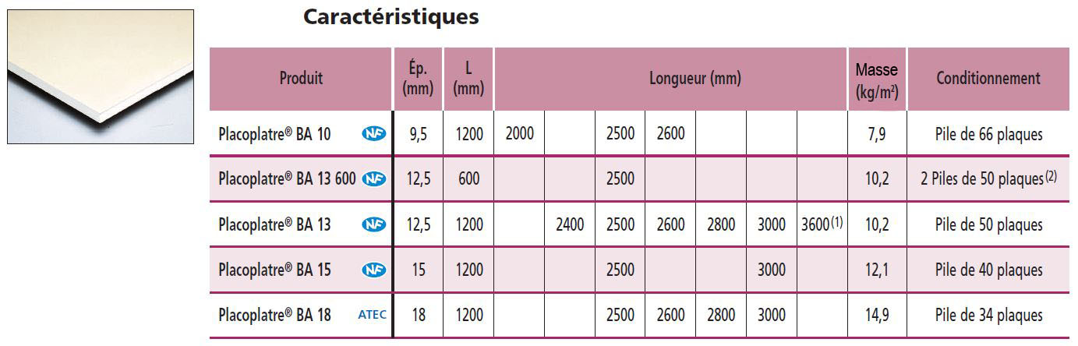

**Plaques Placoflam**

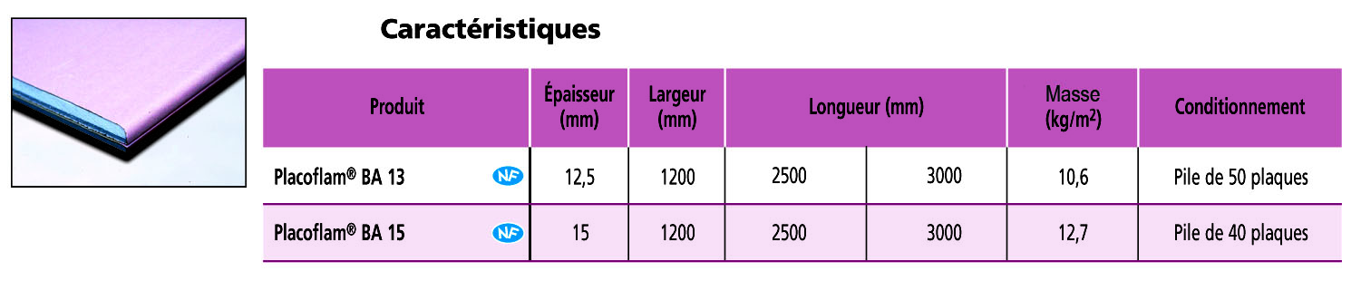



AFE5NC

**7/10**

**DT6– PROFILÉ STIL PRIM 100**

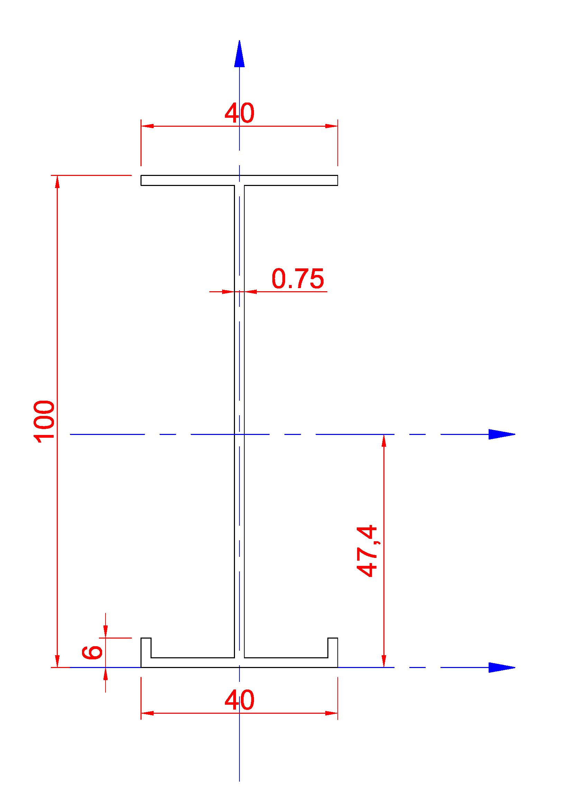

***Cotes en mm***

***Epaisseur constante : 0,75 mm***

**G**

**z**

**z’**

**y**

**O**

|  |  |
| --- | --- |
| **CARACTERISTIQUES** | |
| **Matière** | **Acier** |
| **Section (mm2)** | **141,8** |
| **Moment quadratique / Inertie (mm4)** | **223 733** |
| **Module d’Young (MPa)** | **210 000** |
| **Contrainte admissible en flexion (MPa)** | **220** |

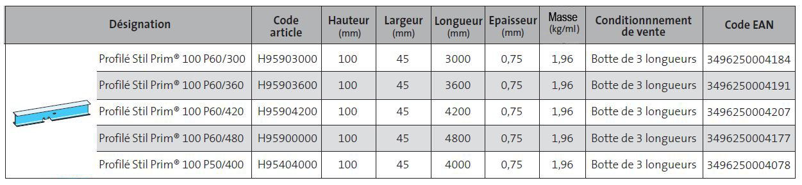

AFE5NC

**8/10**

**DT7– ANALYSE MÉCANIQUE - PROFILÉ STIL PRIM 100**

**(Zone centrale)**

**LOGICIEL PYBAR**



***Calcul des action d’appui***

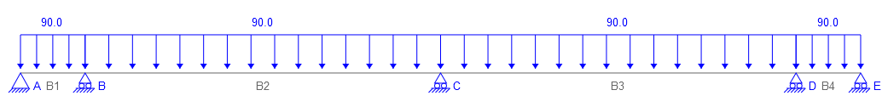

**259 daN**

**69,9 daN**

**69,9 daN**

***Déformation de la structure sous chargement***



***Flèche en m***

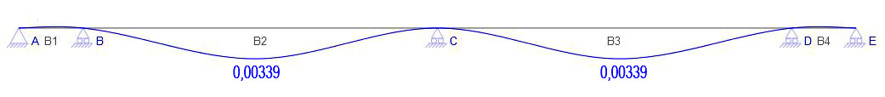

AFE5NC

**9/10**

**DT8– ANALYSE MÉCANIQUE - PROFILÉ STIL PRIM 100**

**(Variante - Zone centrale)**



**LOGICIEL PYBAR**

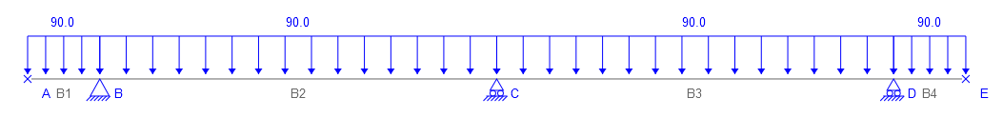

***Diagrammes NVM***

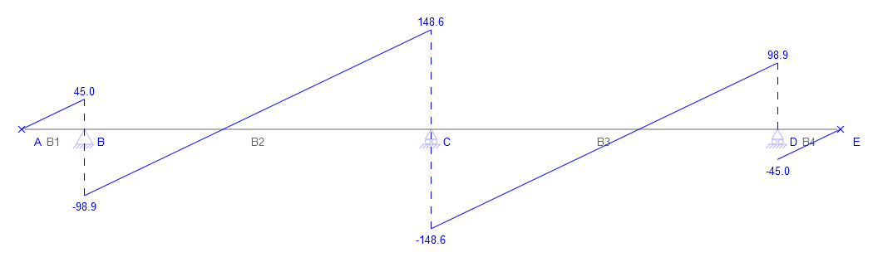

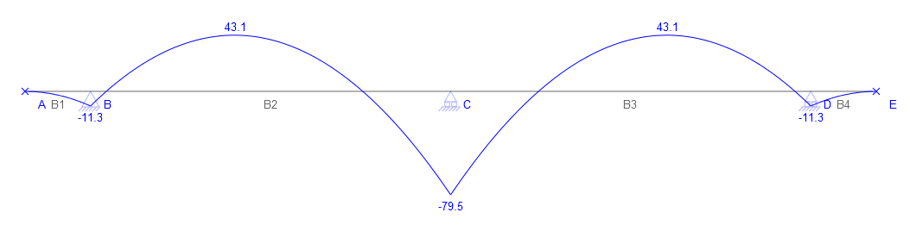

***Effort Tranchant V (en daN)***

***Moment Fléchissant M (en daN.m)***

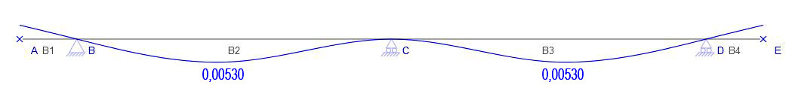



***Déformation de la structure sous chargement***

***Flèche en m***

AFE5NC

**10/10**